**Tên: Đoàn Đức Gia Huy   
Mã Sinh viên: 21IT351**

Link source code: https://github.com/MrHood113/flutterapp

Các bước thực hiện bài giữa kì:

**Bước 1**: **Kết nối database**

+ Kết nối database trên MongoDb.



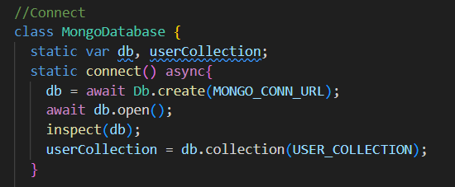

+ Sửa hàm main trong file main.dart thành:

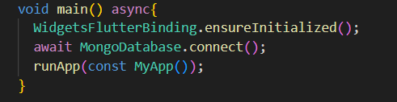

+ Thêm dependencies cho MongoDb:

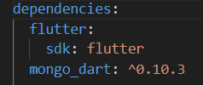

=> đã kết nối thành công

**Bước 2: Tạo trang hiển thị dữ liệu**

+ Tạo và thiết kế trang hiển thị dữ liệu

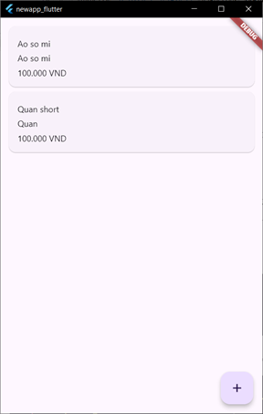

+ Tận dụng trang quicktype để tạo Model Class cho data

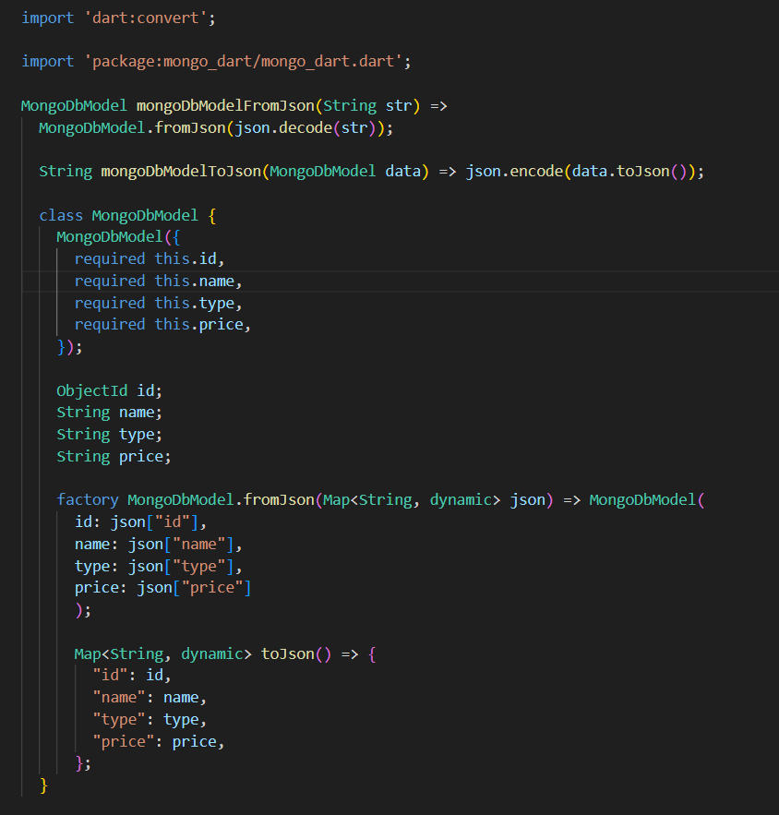

+ Tạo query cho chức năng hiển thị dữ liệu

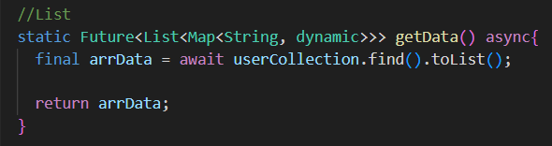

+ Bắt đầu get kiểu dữ liệu và phần tử để đưa vào các textfied

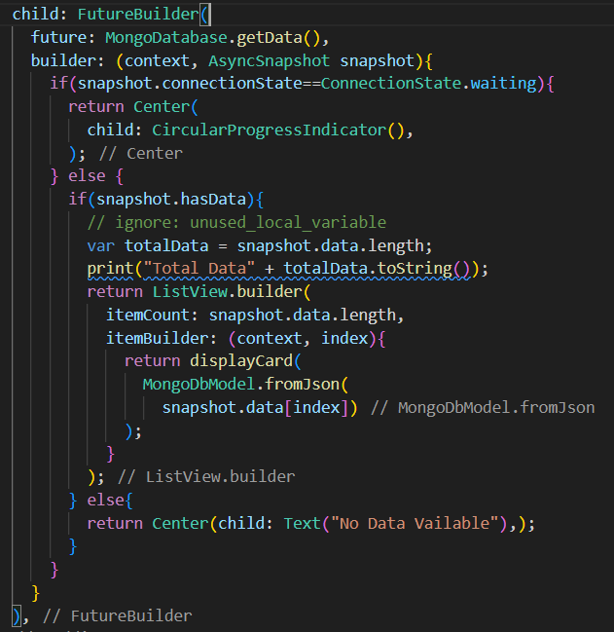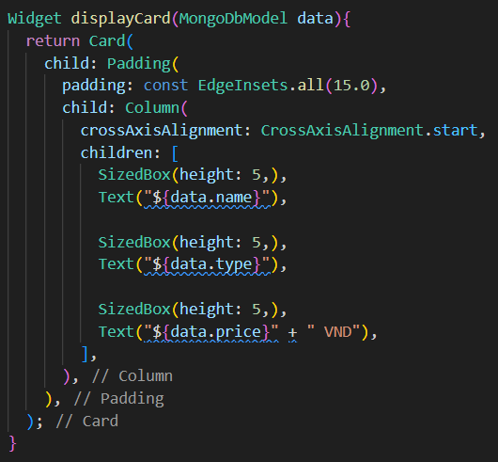

**Bước 2: Tạo trang nhập dữ liệu**

+ Tạo và thiết kế trang hiển thị dữ liệu

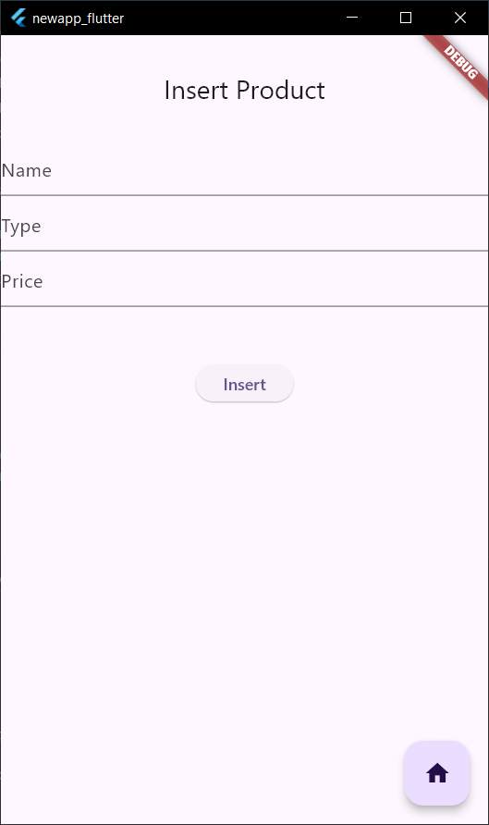

+ Tạo query cho chức năng nhập dữ liệu

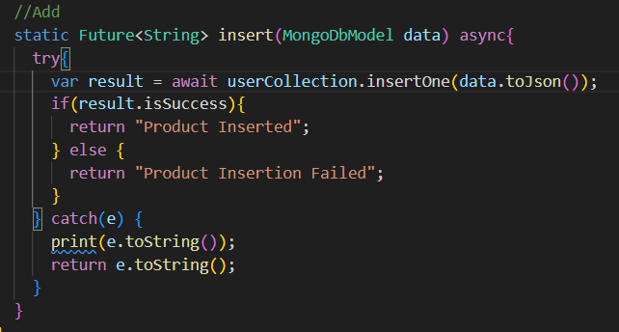

+ Tạo các TextEditingController để quản lý nội dung của cácTextField

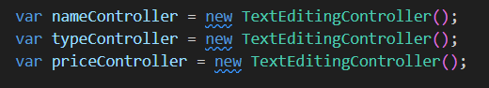

+ Bắt đầu get kiểu dữ liệu và phần tử để đưa vào các textfied

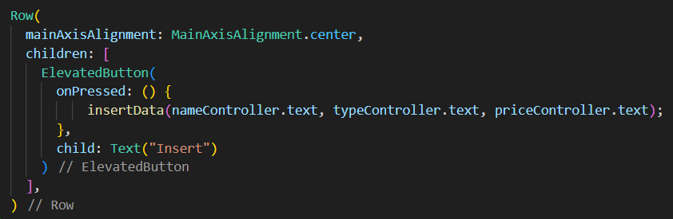

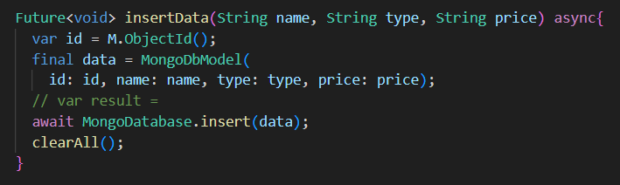

+ Tạo chức năng clearAll để làm trống các trường sau khi click vào button insert

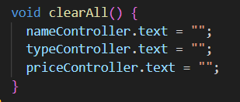

**Bước 4: Kiểm tra lại code để push lên git và hoàn tất bài làm.**